

UNIVERSITAS SUMATERA UTARA

FAKULTAS MIPA

DEPARTEMEN MATEMATIKA

FUZZY OPTIMIZATION

LEMBAR KERJA 6

(**Presentasi Fuzzy Linear Programming**)

**Nama : Rahel Tesa Efesia Sijabat**

**NIM : 200803028**

**Kelompok : 4**

**Tanggal : Jumat, 17 Maret 2023**

1. **Kelompok Penyaji: Kelompok 3**
2. Soal

$$Max Z=4.700x_{1}+6.400x_{2}$$

Dengan syarat $〈60,2,2〉x_{1}+〈40,2,2〉x_{2}≤〈90.000;1.000;10.000〉$

$〈20,2,2〉x_{1}+〈30,2,2〉x_{2}≤〈50.000;1.000;10.000〉$ $x_{1},x_{2}≥0$

Dapat dirubah menjadi bentuk sebagai berikut:

$$Max Z=4.700x_{1}+6.400x_{2}$$

1. Penyelesaian :

* **Dengan Kendala Gabungan**

Dengan kendala $60x_{1}+40x_{2}≤90.000$

$20x_{1}+30x_{2}≤50.000$

$58x_{1}+38x_{2}≤89.000$

$18x_{1}+28x_{2}≤49.000$

$62x_{1}+42x_{2}≤100.000$

$22x_{1}+32x_{2}≤60.000$

$x_{1},x_{2}≤0$

Diperoleh hasil: $x_{1}=700; x_{2}=1.200; Z=10.970.000$

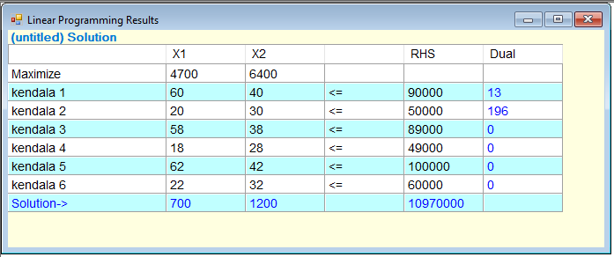

**Berikut merupakan hasil menggunakan QM**

* **Dengan Kendala yang Rasional**

Dengan kendala $60x_{1}+40x_{2}≤90.000$

$20x_{1}+30x_{2}≤50.000$

$x_{1},x_{2}≤0$

Diperoleh hasil: $x_{1}=700; x_{2}=1.200; Z=10.970.000$

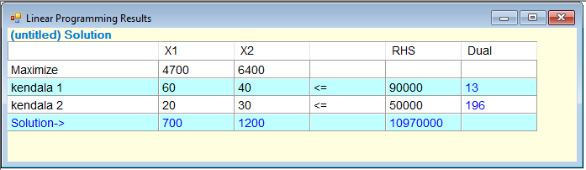

**Berikut merupakan hasil menggunakan QM**

* **Dengan Kendala yang Pesimistik**

Dengan kendala $58x_{1}+38x_{2}≤89.000$

$18x_{1}+28x_{2}≤49.000$

$x_{1},x_{2}≤0$

Diperoleh hasil: $x_{1}=670,21 ; x_{2}=1.319,15; Z=11.592.550$

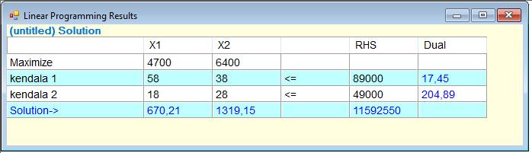

**Berikut merupakan hasil menggunakan QM**

* **Dengan Kendala yang Optimistik**

Dengan kendala $62x_{1}+42x_{2}≤100.000$

$22x_{1}+32x_{2}≤60.000$

$x_{1},x_{2}≤0$

Diperoleh hasil: $x_{1}=700; x_{2}=1.200; Z=10.970.000$

**Berikut merupakan hasil menggunakan QM**